Darba lapa “ Taisnes vienādojums un tā pētīšana”
Ceļvedis lietotājam
- izdales materiāls noderēs gan skolēniem tēmas apguvei, gan skolotājiem kā darba lapa vielas nostiprināšanai;
- darba veikšanai nepieciešami rakstāmpiederumi un lineāls.

Uzdevums: Skaties video un veido sev atgādni, aizpildot tabulu par taisnes stāvokli koordinātu plaknē atkarībā no A, B un C vērtībām taisnes vispārīgajā vienādojumā Ax+By+C=0.
Speciālgadījums | Vienādojums | Taisnes stāvoklis koordinātu plaknē
C=0 | Ax+By=0 | 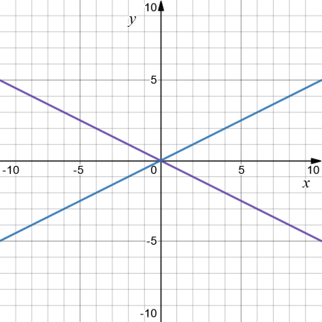

Autore: Laima Tukāne-Grosa

